**古固寨镇召开乡村干部“导师帮带制”试点工作动员会**

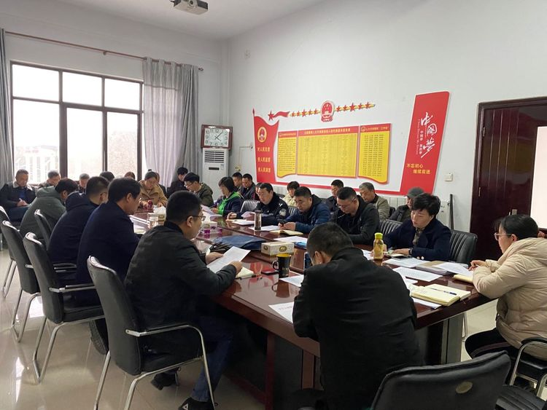

### 2021年3月19日古固寨镇召开乡村干部“帮带制”试点工作动员会，镇班子成员、各村支部书记、镇直单位参加会议。镇党委委员、武装部长张敬旺同志主持会议并解读工作方案。

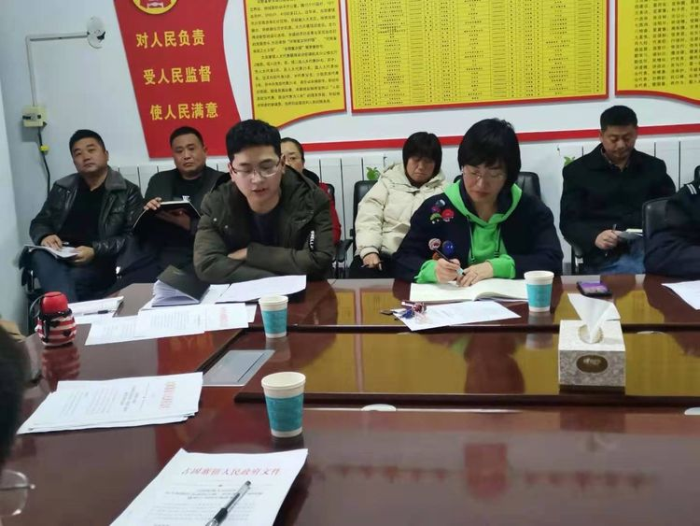

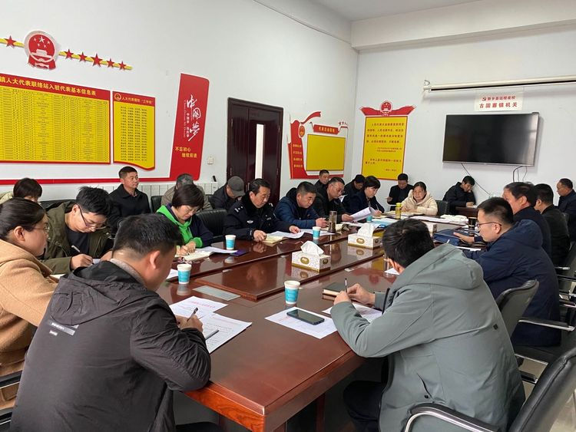

### 镇党委副书记李睿同志就“导师帮带制”开展意义、重要性以及工作开展中的问题做进一步的补充。并提出做好“导师帮带制”要心中有责、眼中有活、手中有力，切实增强责任感和使命感，精准实施，分类指导，补齐短板，落实各项帮扶措施，为全面提升基层治理水平打下坚实基础。

